2016年二级建造师《建筑工程管理》真题及答案，由建设工程教育网带领专业二级建造师考试教研组团队完成！老师针对每一道二级建造师试题及对应的答案都会进行详尽的分析解读，提高您的估分准确度！
2016年二级建造师《建筑工程管理》答案及解析由老师整理而成，部分网站未经许可擅自转载、抄袭，造成内容有所缺失或错误，请大家以建设工程教育网发布为准！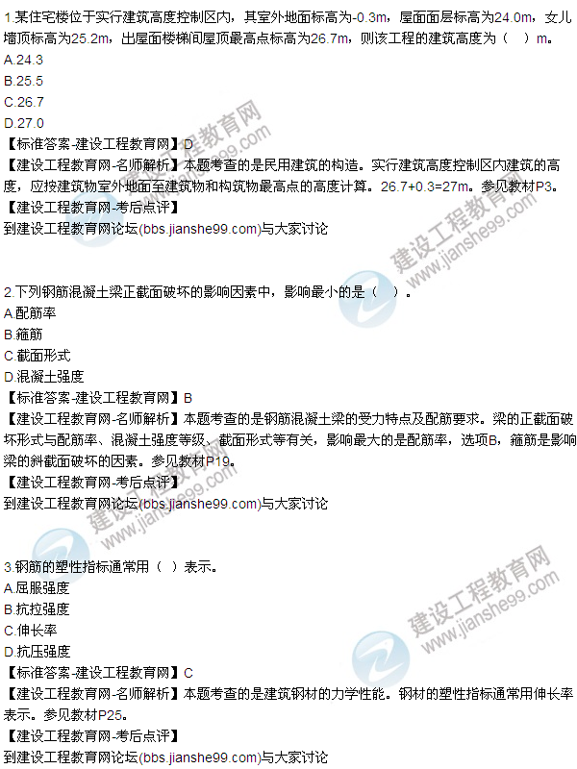
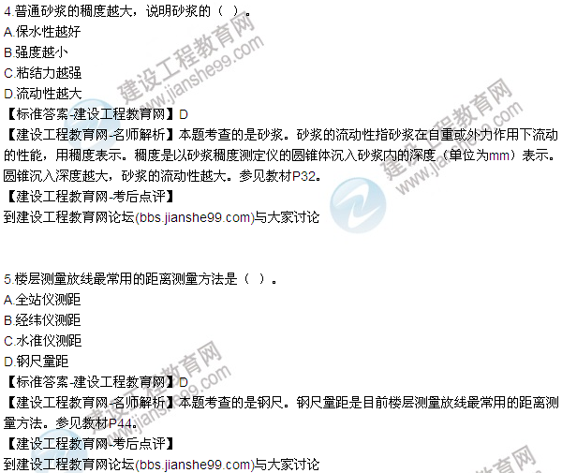
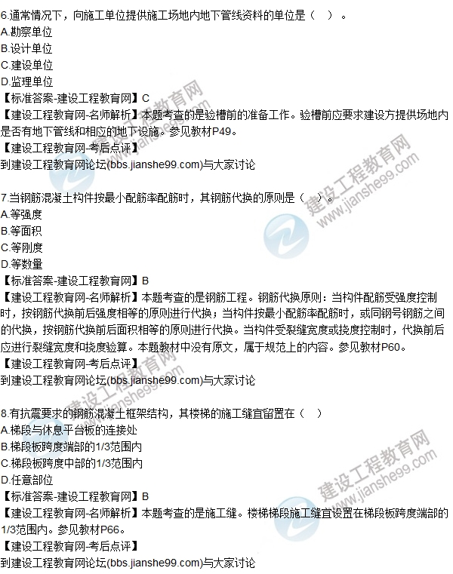
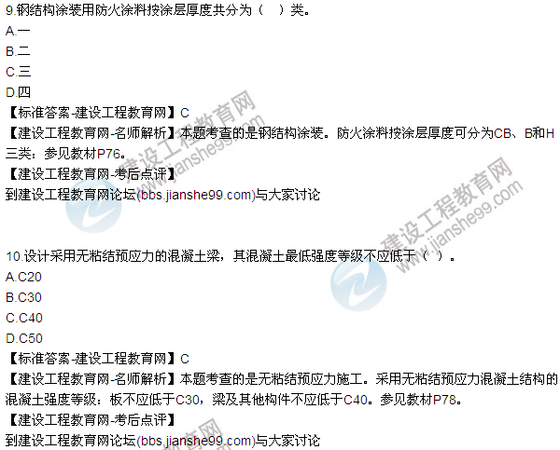
2016年二级建造师《建筑工程管理》答案及解析由老师整理而成，部分网站未经许可擅自转载、抄袭，造成内容有所缺失或错误，请大家以建设工程教育网发布为准！
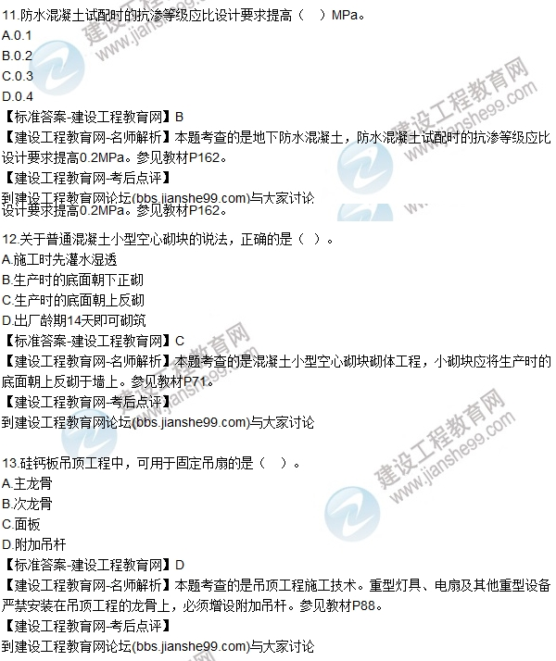
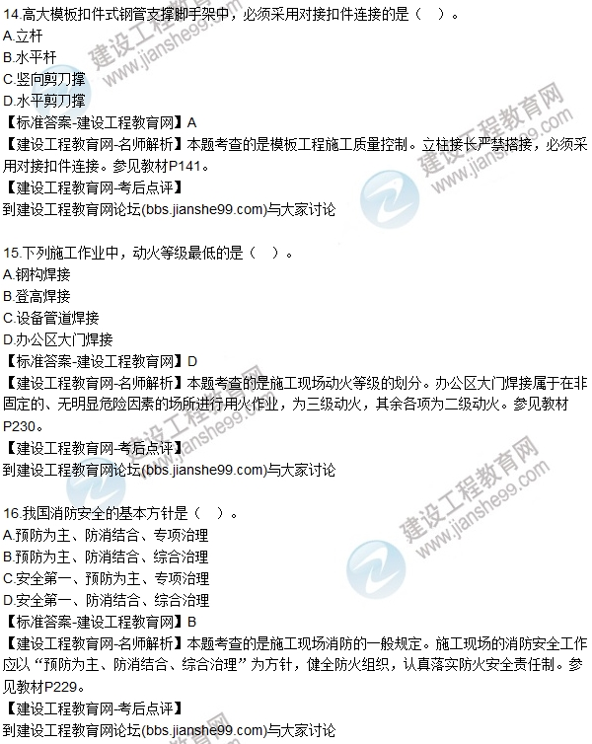
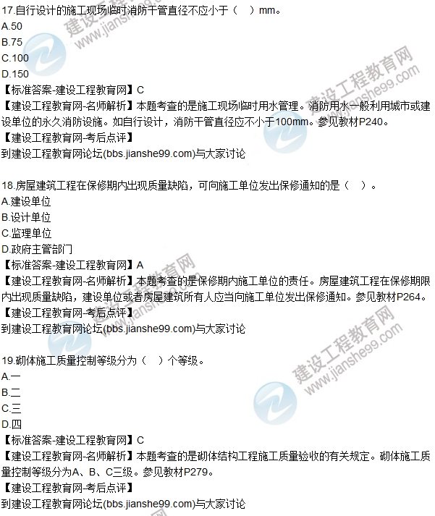
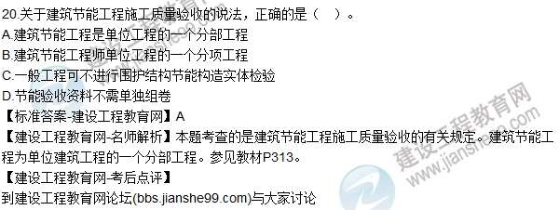
2016年二级建造师《建筑工程管理》答案及解析由老师整理而成，部分网站未经许可擅自转载、抄袭，造成内容有所缺失或错误，请大家以建设工程教育网发布为准！
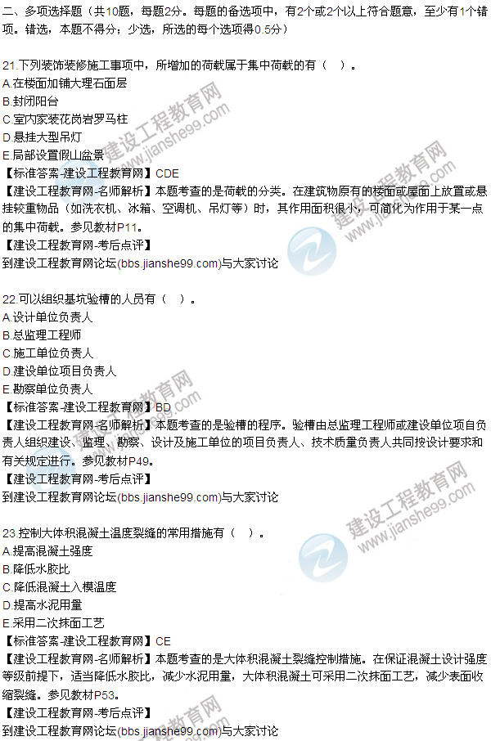
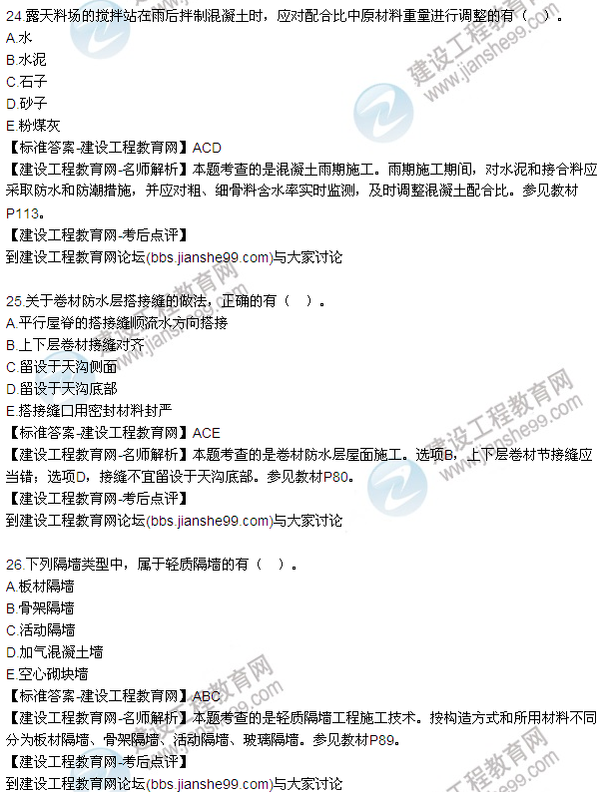
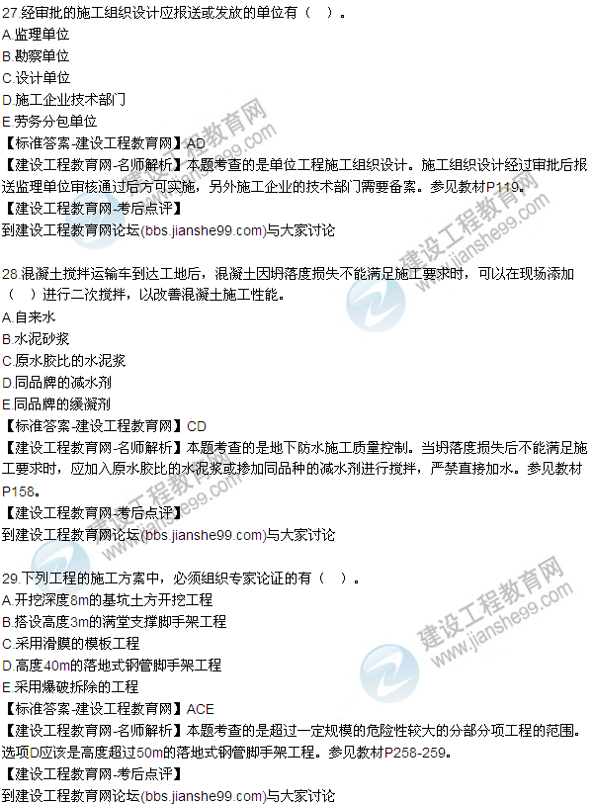
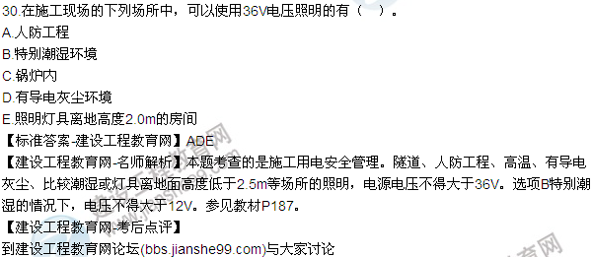
案例题：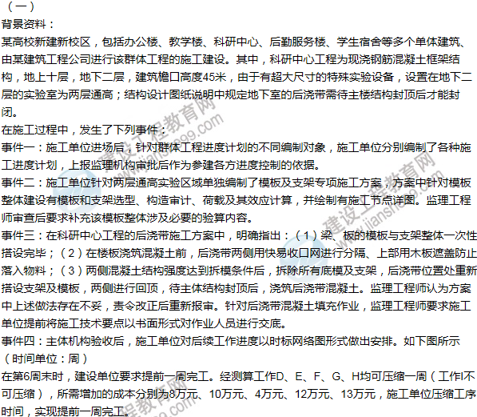
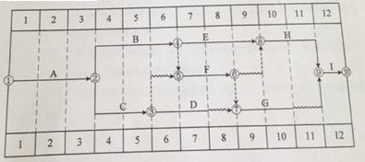
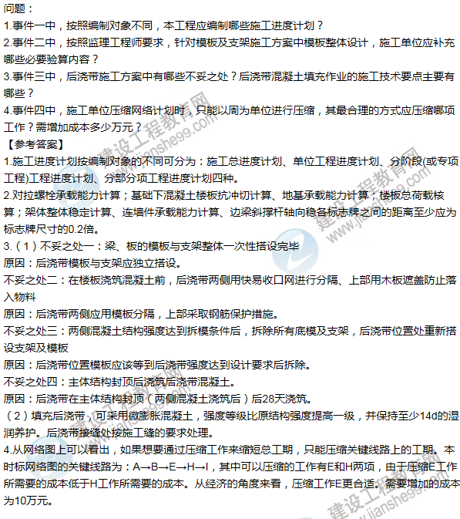
2016年二级建造师《建筑工程管理》答案及解析由老师整理而成，部分网站未经许可擅自转载、抄袭，造成内容有所缺失或错误，请大家以建设工程教育网发布为准！
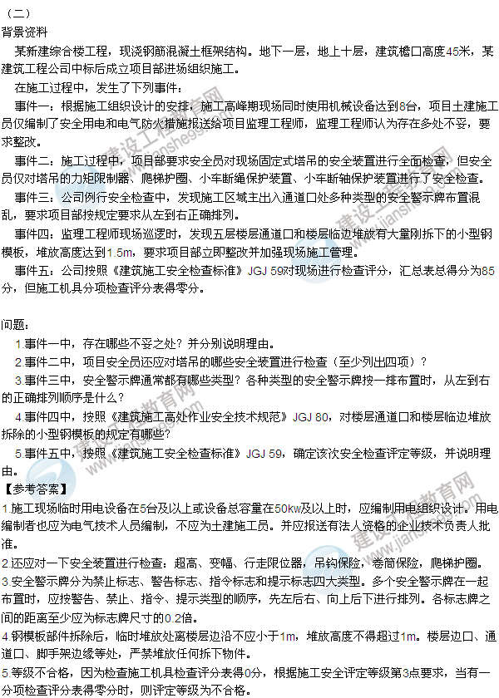
2016年二级建造师《建筑工程管理》答案及解析由老师整理而成，部分网站未经许可擅自转载、抄袭，造成内容有所缺失或错误，请大家以建设工程教育网发布为准！
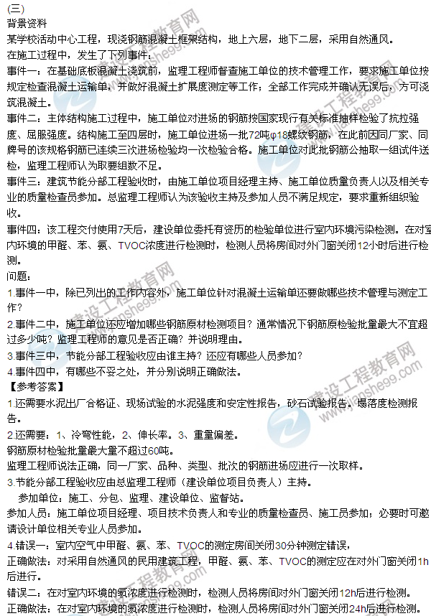
2016年二级建造师《建筑工程管理》答案及解析由老师整理而成，部分网站未经许可擅自转载、抄袭，造成内容有所缺失或错误，请大家以建设工程教育网发布为准！
